1. 问题：java.lang.NoClassDefFoundError: org/slf4j/impl/StaticLoggerBinder

解决：如果引入了slf4j-api包，那么最好再引入slf4j-log4j12，否则就会出现上面的问题

2. 问题：DWR：allowScriptTagRemoting is false

解决：在WEB.xml中加入:

<init-param>

<param-name>allowScriptTagRemoting</param-name>

<param-value>true</param-value>

</init-param>

3. 问题：DWR：java.lang.SecurityException, Session Error

解决：由于dwr低版本的bug引起的，升级dwr版本即解决此问题。

可能，读者还有一个疑问：为什么该问题只出现在8080端口上。检查发现：80端口的cookie项（就是80端口产生的jsessionid出现在cookie项的最前面）,这样在80端口上的程序访问中，dwr ajax请求中的httpSessionId和cookie项最前面的jsessionid值相同，在80端口上，就自然不会出现session error错误。

在web.xml 里将dwr初始化参数crossDomainSessionSecurity的值设为false也可以解决session error问题。不过，设置成false使能够从其他域进行请求。这样做会在安全性上有点冒险。

4.问题：Error creating bean with name 'dataSource' defined in class path resource [applicationContext.xml]: Instantiation of bean failed;nested exception is java.lang.NoClassDefFoundError: org/apache/commons/pool/impl/GenericObjectPool

解决：将commons-pool.jar此包拷贝到lib下 (spring 2.0 + struts 1.3)

5. java.lang.ClassNotFoundException: org.apache.commons.collections.CursorableLinkedList

解决：找不到commons-collections.jar (用spring JdbcTemplate.queryForList查询返回结果时)

6. getOutputStream() has already been called for this response

原因：getOutputStream()方法和getWriter（）方法只能用一个。例如PrintWriter out = response.getWriter()与response.getOutputStream()一起使用

7. org.xml.sax.SAXParseException: The string "--" is not permitted within comments.

原因：xml中注释问题，例如只写<!--少了结束。

8. org.apache.jasper.JasperException:/htpec/pecNodeComponentUpdate.jsp(1,1) Page-encoding specified in XML prolog(UTF-8) is different from that specified in page directive(utf-8)

原因: 这个项目事先是可以正确运行的，在我的环境下也设置为utf-8编码，没理由呀！我试着把页面重编译了一次，结果错误依旧。难道utf-8和UTF-8还有区别？我又把页面的utf-8改成UTF-8，然后运行，结果竟然行了，utf-8和UTF-8识别还不一样？真有点苦笑不得了，不过还是记下来。

可能原因，原先可能用记事本把pecNodeComponentUpdate.jsp打开，然后保存时选用了UTF-8编码，因此在pecNodeComponentUpdate.jsp页面用utf-8保存时就会出现上述情况，因此我们在用记事本编码代码时注意保存的编码格式

9. java.lang.ClassCastException: java.math.BigDecimal cannot be cast to java.lang.Long

原因：因为oracle库中字段类型为number，读取时可能就是BigDecimal类型，要转换基本类型，用它的intValue等

10. CLob对象查询时出错（java.lang.NumberFormatException: For input string: "4294967295"）

Exception:  
java.lang.NumberFormatException: For input string: "4294967295"  
at java.lang.NumberFormatException.forInputString

(NumberFormatException.java:48)  
at java.lang.Integer.parseInt(Integer.java:480)  
at java.lang.Integer.parseInt(Integer.java:518)  
at oracle.jdbc.driver.OracleResultSetMetaData.getPrecision

(OracleResultSetMetaData.java:276)

ResultSetMetaData接口方法getPrecision的原型是：

public int getPrecision(int column) throws SQLException;

可是Oracle的LOB最大长度是4G-1字节，即4294967295字节，已经超出int类型的范围，所以getPrecision方法会出现异常“NumberFormatException”。对于LOB长度是2G

-1字节的sql server等数据库，不存在这个问题。这也可以说是sun错误的限制了LOB

列的长度必须小于2G。

解决方案是用oracle自己的CachedRowSet（oracle.jdbc.rowset.OracleCachedRowSet）代替sun的CachedRowSet。

或者不用CachedRowSet，反正就是避免对LOB列调用getPrecision。

11．java.lang.NoSuchMethodException: Action[/IndexAction] does not contain specified method

解决方法：DispatchAction 自定义方法的修改符是public. 默认execute 是protected 复制时容易忽略。更改为public.

另外，注意自定义方法参数的位置，必须是：

**public** ActionForward indexDemo(ActionMapping mapping,

ActionForm form, HttpServletRequest request,

HttpServletResponse response)

这个顺序，否则也会报这个错误的。

12. java Class.forName(className) ClassNotFoundException 异常

解决办法：思考：虽然同一个包中的类可以直接引用。但类名前的包名已默认又编译器加上去了。通过Class.forName(className)方式加载类的时 候，如果不加包名则默认在 default 包中去找，所以找不到。因此用Class.forName(className)方式加载类的时候应加上包名。

13. java.lang.NoClassDefFoundError: org/slf4j/impl/StaticLoggerBinder

解决办法：下载slf4j的jar

14. 用MyEclipse部署项目的时候出现了:

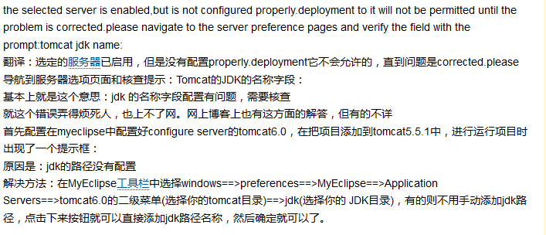

15. java.net.SocketException: Unrecognized Windows Sockets error: 0: JVM_Bind

当MyEclipse死掉，结束进程后，再打开启动Tomcat时，报这个错。这可能是因为上次的服务进程还在，所以相应端口被占用。只要关掉进程就可以。

16. hibernate抛出query must begin with SELECT or FROM: delete错误，Hibernate通过createQuery().executeUpdate()进行批量操作时报出此错误，解决方法：

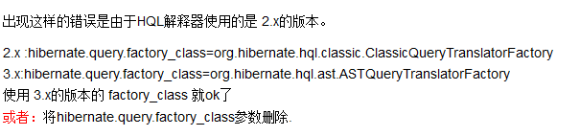

或者使用Hibernate的createSQLQuery()方法，运用SQL进行批量操作

17. org.apache.poi.POIXMLException: java.lang.reflect.InvocationTargetException

POI jar包可能有多个版本，发生冲突，或者xbean.jar包版本问题

java.lang.reflect.InvocationTargetException此异常多发生在jar包兼容问题上

18. tomcat在启动时出现如下异常问题：

        严重: IOException while loading persisted sessions: java.io.EOFException

        严重: Exception loading sessions from persistent storage

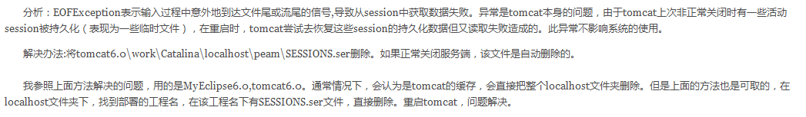

19.工作流JBPM问题

发布流程时报：java.lang.ClassNotFoundException: de.odysseus.el.ExpressionFactoryImpl





20. [jbpm4.3整合spring2.5,找不到配置文件出错](http://jbpm.group.iteye.com/group/topic/18352)

no org.springframework.transaction.PlatformTransactionManager in current environment

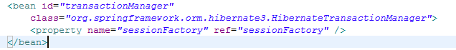

在Spring配置文件中

21.Spring 整合Hibernate错误

org.hibernate.HibernateException: unknown Oracle major version

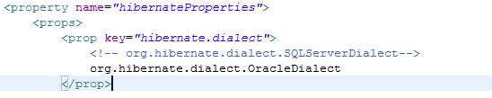

22.Jsp中使用JSTL标签出错

java.lang.ClassNotFoundException: org.apache.taglibs.standard.tlv.JstlFmtTLV

在WEB-INF/lib/中添加jstl.jar和standard.jar

23. [Tomcat：IOException while loading persisted sessions: java.io.EOFException异常处理](http://base.iteye.com/blog/70683)

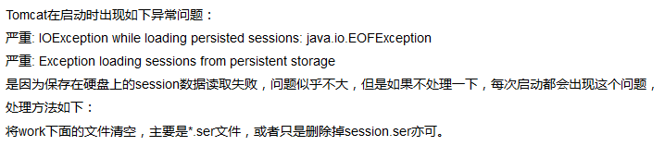

24. Spring异常：java.lang.NoSuchMethodError:

org.springframework.jdbc.core.JdbcTemplate.query(Ljava/lang/String;Lorg/springframework/jdbc/core/RowCallbackHandler)

在调用Spring方法query(String sql, RowCallbackHandler rch)时出的错

换成方法：注意rs.next()

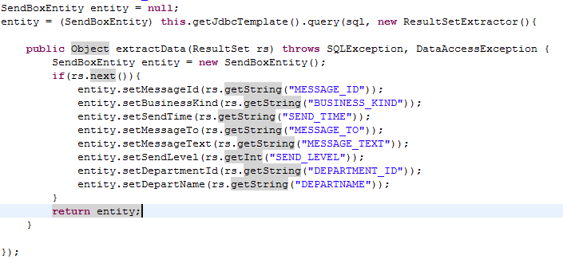

25. Weblogic中JSP编译时报如下错误：



26. Weblogic中工程报如下错误：

java.lang.NoSuchMethodError:javax.persistence.Persistence.getPersistenceUtil()Ljavax/persistence/PersistenceUtil

解决：可能是jar包冲突，将工程中的hibernate-jpa-2.0-api-1.0.0-CR-1.jar这个包删除

27. Struts报出异常，如下：



解决方式：

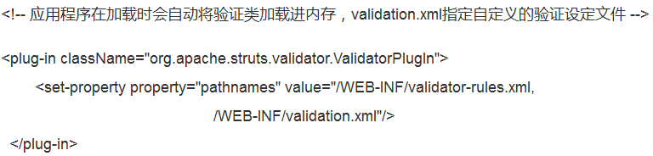

或者，

28. struts异常，如下：

问题描述：java.lang.IllegalArgumentException: No bean specified

其中一个原因是：如果JSP表单中有<html:text name="queryExaminationForm" property="editExam.examName" />，那么editExam在ActionForm中必须初始化实例

29. **Incorrect result size: expected 1, actual 0 异常**

原因一般是因为JDBC查询结果是0条数据，而SQL做的却是一条或多条数据的操作

30．**org.hibernate.MappingException: No Dialect mapping for JDBC type**: -1 ，-16，等等的错误

有时候，hibernate用原生SQL查询时，会出现此类错误。type类型代码可以看java.sql.Types中的定义，看源码就可以

问题主要是因为Dialect未定义，重写此类，把未定义的Dialect注册一下即可，并且在hibernate.cfg.xml中加入，例如：

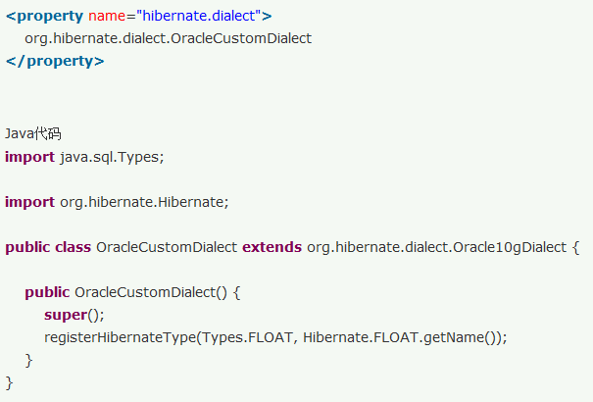

注册对应的类型Types.FLOAT即可，其它数据库类型都可以按照此方法来。

31. PreparedStatement.setObject(int i,Object obj) 无效的列类型



32. org.apache.struts.taglib.bean.CookieTei cannot be cast to javax.servlet.jsp.tagext.TagExtraInfo

一般是因为部署到tomcat服务后，工程的WEB-INF\lib中有与tomcat冲突的jar包，例如servlet.xx.jar

33. Hibernate异常No row with the given identifier exists 解决方法

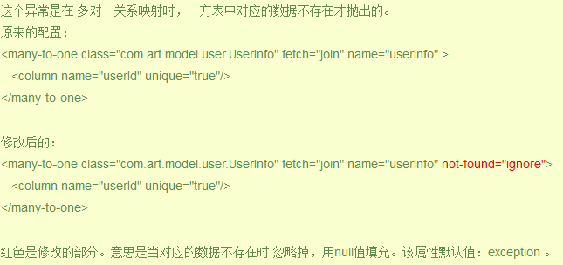

34. [struts出现org.apache.struts.action.MESSAGE异常的解决](http://fishyych.iteye.com/blog/78581)

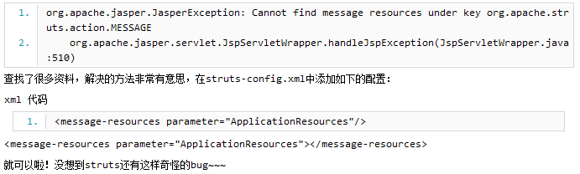

35. 解决 Document root element "form-validation", must match DOCTYPE root "null".

